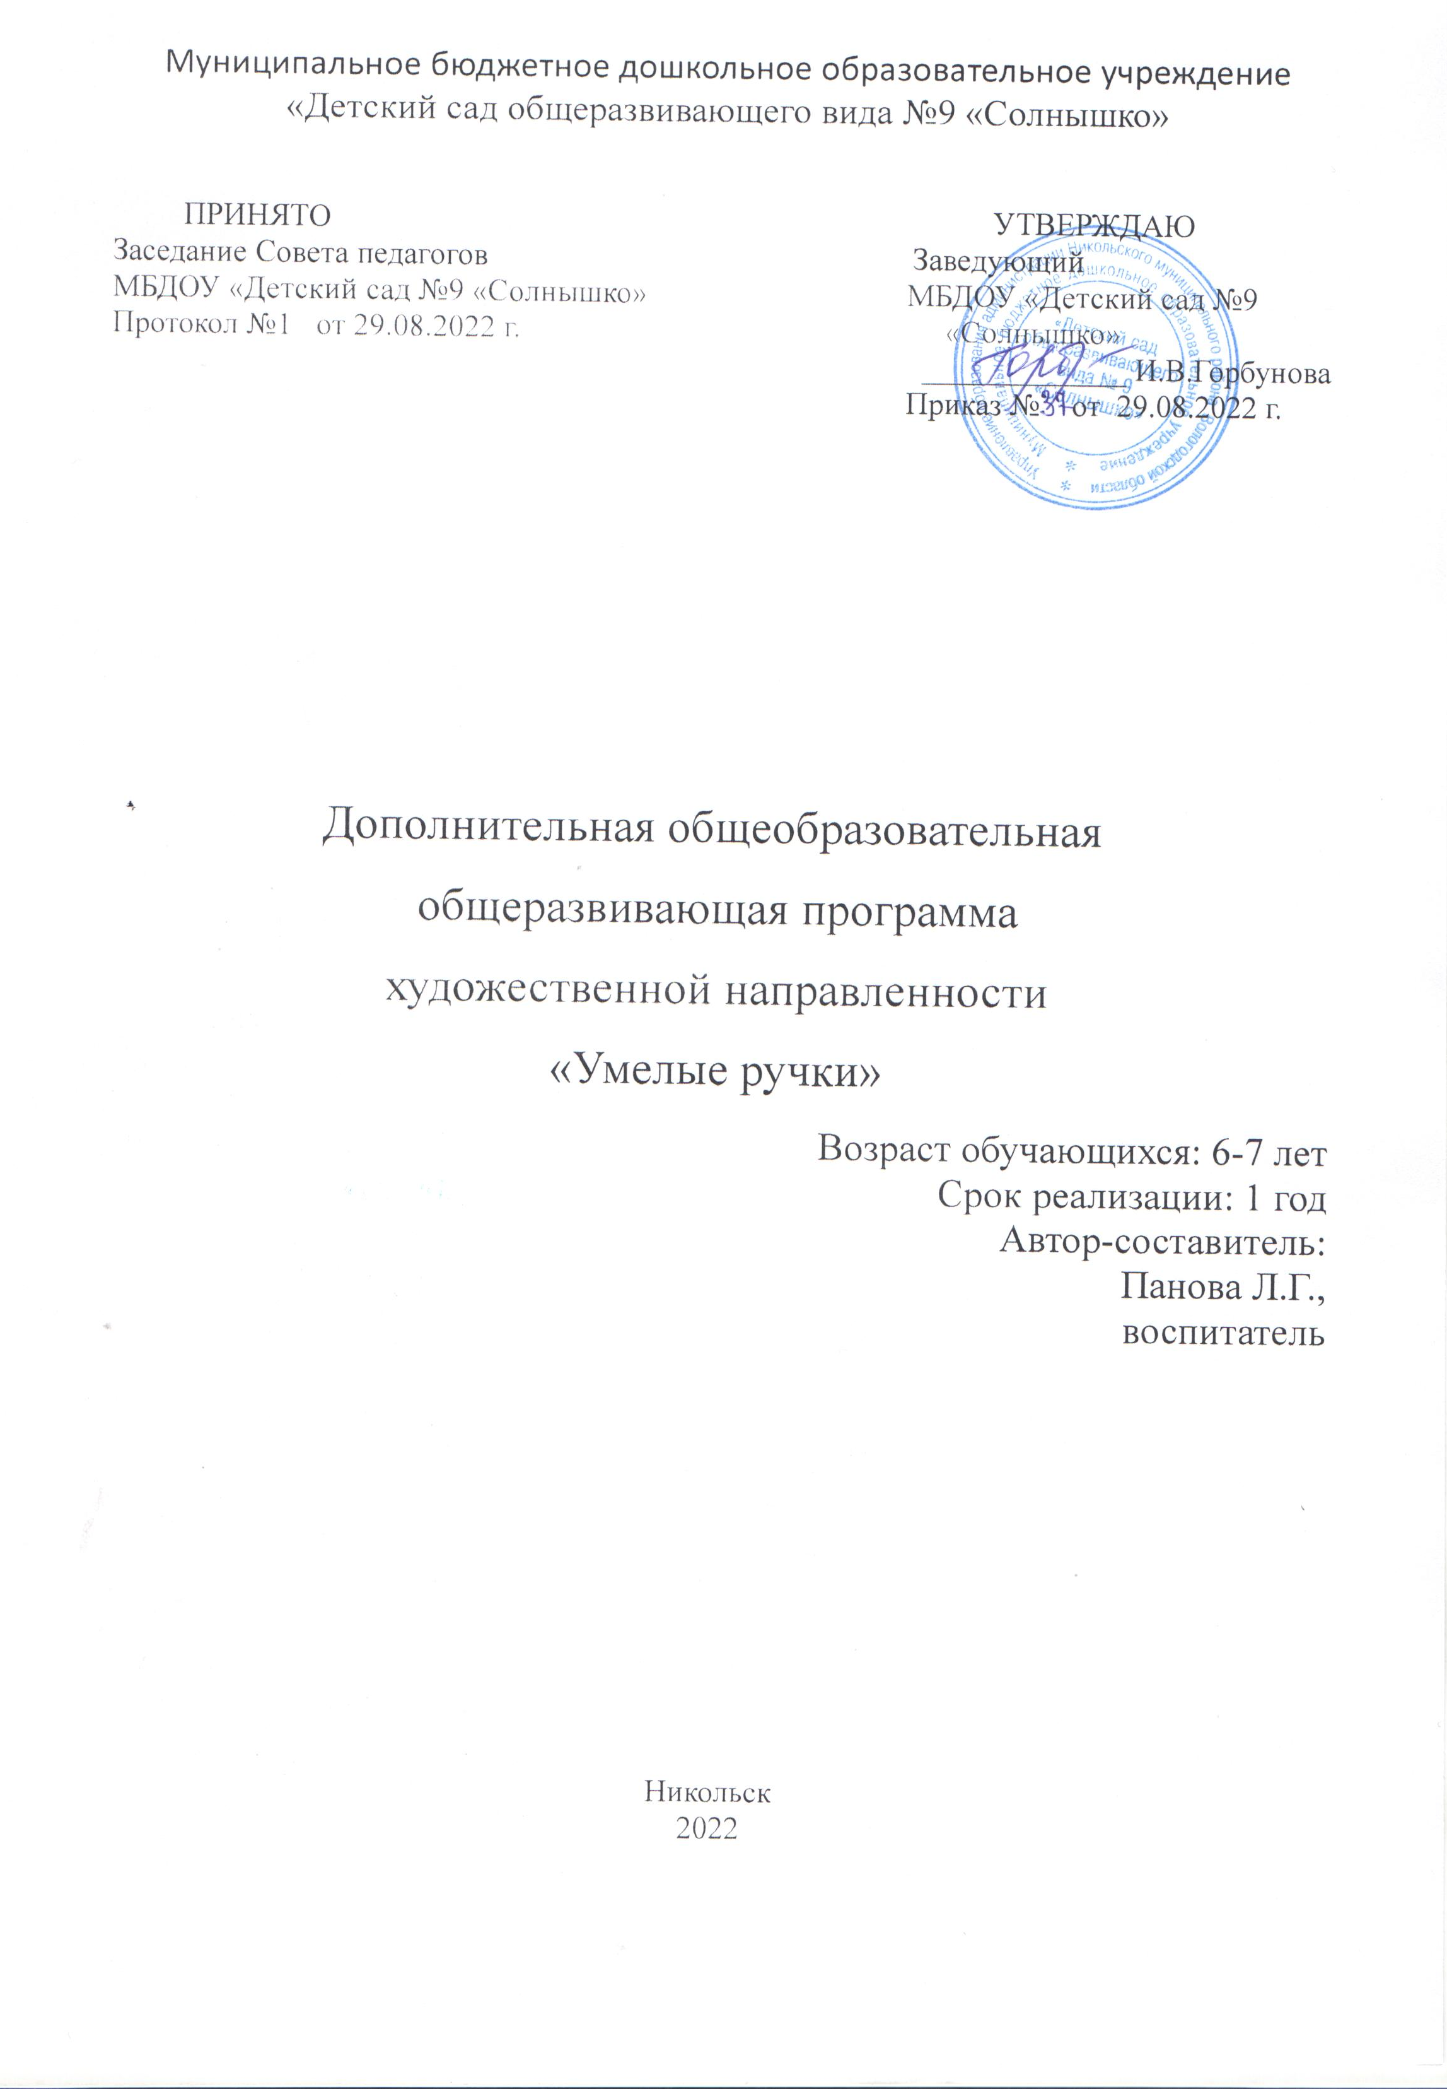Пояснительная записка
Лепка – одна из наиболее эмоциональных сфер деятельности ребенка. В период старшего дошкольного возраста, дети отличаются огромным стремлением к творчеству, познанию, активной деятельности. Вопрос о развитии творческих способностей дошкольников в теории и практике обучения стоит особенно остро. Открытие в себе индивидуальности поможет ребенку реализовать себя в обществе. Сегодня очень важна готовность человека, действовать инициативно и творчески при любых обстоятельствах – этот социальный запрос соответствует потребностям ребенка быть самостоятельным, знать и уметь использовать свои возможности. Работа с глиной и солены тестом в разных техниках расширяет круг возможностей детей, развивает пространственное воображение, конструкторские способности. Различные техники лепки богаты и разнообразны, но при этом доступны. Занятия лепкой комплексно воздействуют на развитие ребенка.
Лепка наряду с другими видами изобразительного искусства развивает ребенка эстетически. Он учится видеть, чувствовать, оценивать и созидать по законам красоты.
Занятия лепкой повышают сенсорную чувствительность, способствуют тонкому восприятию формы, фактуры, цвета, веса, пластики. Развивается воображение, пространственное мышление, общая ручная умелость, мелкая моторика; синхронизируются работа обеих рук.
Лепка является одним из средств релаксации, что имеет важное значение для психологического благополучия ребенка. Во время работы с глиной и солены тестом ребёнок получает эстетическое наслаждение от её пластичности, объемности, от форм, которые получаются в процессе лепки. Лепка развивает у детей лучшую координацию движений, развивает пальцы рук (моторику), способствует большей свободе и раскованности всей руки, а также лучшему освоению пространства, объема, глубины. Дети этого возраста с большим успехом передают движения в осязаемом объеме. Изделия, получаемые в процессе работы, вызывают у детей чувство радости, гордости, удовлетворенности, уверенности в себе. Занятия развивают умственные способности детей, расширяют их художественный кругозор, формируют нравственные представления, содействуют формированию творческого отношения к окружающему миру, воспитывают любовь к труду. Дополнительная общеобразовательная общеразвивающая программа художественной направленности «Лепка из глины и соленого теста» разработана в соответствии с основными нормативно-правовыми документами:
- Федеральный Закон РФ от 29.12.2012 г. №273-ФЗ «Об образовании в Российской Федерации»;
- Концепция развития дополнительного образования детей от 04.09.2014 г. №1726-р;
- Приказ Минпросвещения России от 09.11.2018 №196 «Об утверждении Порядка организации и осуществления образовательной деятельности по дополнительным общеобразовательным программам»;
- Постановление Главного государственного санитарного врача РФ от 04.07.2014 №41 СанПиН 2.4.4.3172-14 «Санитарно-эпидемиологические требования к устройству, содержанию и организации режима работы образовательных организаций дополнительного образования детей»;
- Методические рекомендации по проектированию дополнительных общеобразовательных программ (включая разноуровневые программы). Письмо Министерства образования и науки Российской Федерации от 18.11.2015 №09-3242;
- Методические рекомендации по сертификации дополнительных общеобразовательных общеразвивающих программ в информационной системы персонифицированного дополнительного образования Вологодской области 2018;
- Правила персонифицированного финансирования дополнительного образования детей в Вологодской области, утвержденными приказом Департамента образования Вологодской области от 10.07.2017 №2396.
Новизна данной программы:
- доступность теоретического и практического материала;
- небольшие материальные затраты;
- зримые результаты работ;
Актуальность
Дополнительная общеобразовательная общеразвивающая программа художественной направленности «Лепка из глины и соленого теста» приобщает детей к искусству народных промыслов и формирует художественно- творческую активность через создание учебных работ на основе приемов и методов лепки.
Педагогическая целесообразность обусловлена необходимостью раскрытия у дошкольников творческих навыков, воображения, приобщением к окружающему миру и искусству, расширением кругозора, созданием условий, в которых дети могут проявить свои как индивидуальные способности, так и способности при участии в коллективной работе. Настоящая программа призвана научить детей не только репродуктивным путем приобретать новые навыки в лепке, но и побудить интерес к творческой деятельности, который в дальнейшем поможет ребенку перейти на новый уровень умственного развития и облегчит подготовку к школе.
Цель программы: выявление и развитие творческих и коммуникативных способностей по средствам самовыражения через изготовление изделий из глины и соленого теста, использование декоративной росписи.
Задачи программы:
Образовательные:
- формировать знания, умения и навыки работы с глиной и соленым тестом;
- знакомить с традициями народного искусства по лепке ;
- работать в группе и индивидуально;
- овладеть простейшими приемами лепки, формировать умение составлять простые композиции.
Развивающие:
- развивать особенности оценки выполненной работы, интуицию;
- развивать творческие способности и задатки;
- развивать умение наблюдать, выделять главное;
- развивать чувство формы и цвета, мелкую моторику рук, обогащать словарный запас;
Воспитательные:
- воспитывать художественный вкус, трудолюбие, любознательность;
- воспитывать самостоятельность;
- повышать коммуникативную культуру детей;
- воспитание у ребенка уверенности в своих силах;
- воспитывать наблюдательность и усидчивость.
Программа рассчитана на детей от 5-до 6 лет.
Программа рассчитана на 1 год, 9 месяцев, 36 часов
Формы и режим занятий:
Занятия проходят 1 раз в неделю в виде кружковой работы в режиме соответствующему возрасту детей, обучающихся в группе (5-6 лет – 25 минут). Для успешной реализации программы целесообразно объединение в группы численностью 12 человек.
Ожидаемый результат:
К концу учебного года дети должны знать:
-название и назначение материалов, инструментов и приспособлений, предусмотренных программой;
-правила организации рабочего места;
-правила и приемы обработки глины и соленого теста;
-правила общения.
Должны уметь:
-узнавать по внешнему виду изделия традиционных народных промыслов, изучаемых по программе;
-различать инструменты и приспособления, предусмотренные программой;
-пользоваться инструментами и приспособлениями, использовать их строго по назначению и бережно относится к ним;
-соблюдать правила безопасности труда и личной гигиены;
-правильно организовывать рабочее место и поддерживать порядок во время работы;
-выполнять правила и приемы обработки глины;
-правильно выполнять изученные технологические операции;
-самостоятельно изготавливать по образцу изделие.
Условия реализации программы
1.Материально – техническая база (глина, соленое тесто, пластилин, краски, кисти, стеки).
2.Дидактическое обеспечение (наглядные пособия, схемы, фотоматериалы, работы детей и педагога).
3.Методическое обеспечение (методическая литература).
4.Техника безопасности.
Учебный план

№ п/п | Название заданий | Количество часов |  |  | Формы аттестации/контроля
 |  | Всего | Теория | Практика
1. | Лепка по наблюдению животных различной формы | 50 мин | 10 мин | 40 мин | Наблюдение
2. | Лепка сосудов соразмерной формы из жгутиков «Корзинка с клубникой» | 50 мин | 10 мин | 40 мин | наблюдение
3. | Лепка сказочной гусеницы. | 25 мин | 5 мин | 20 мин | наблюдение
4. | Лепка ёжика и букашки. | 50 мин | 10 мин | 40 мин | наблюдение
5. | Композиция по воображению  « Курочка с цыплёнком» | 50 мин | 10 мин | 40 мин | выставка
6. | Лепка глиняного стаканчика. | 50 мин | 10 мин | 40 мин | наблюдение
7. | Моя любимая игрушка. | 50 мин | 10 мин | 40 мин | наблюдение
8. | Лепка поделки из солёного теста (новогодние персонажи и др). | 1 час 40 мин | 20 мин | 1 час  20 мин | выставка
9. | Звери на конусе (белка). | 25 мин | 5 мин | 20 мин | наблюдение
10. | Лепка сказки на выбор: «Дюймовочка», «Красная шапочка», «Золушка». | 50 мин | 10 мин | 40 мин | наблюдение
11. | Звери на конусе «Три медведя» | 50 мин | 10 мин | 40 мин | наблюдение
12. | Лепка по представлению «Слон со слонёнком» | 50 мин | 10 мин | 40 мин | наблюдение
13. | Лепка сказочных зверушек (напр. «Лиса-Алиса»-барышня») | 1 час 40 мин | 20 мин | 1 час  20 мин | выставка
14. | Лепка по сказке «Кошкин дом» | 50 мин | 10 мин | 40 мин | наблюдение
15. | Лепка из глины «Посуда» | 50 мин | 10 мин | 40 мин | наблюдение
16. | Лепка из пластилина по сказке «Айболит» | 1 час 40 мин | 20 мин | 1 час  20 мин | наблюдение
 | итого | 36 часов | 6 | 30

Содержание учебного плана
Сентябрь
Задание 1: Лепка по наблюдению животных различной формы (овцы на лужайке, собака на задних лапах, играющие животные).
Цель: освоение формы, привить навыки передачи характерных поз животных, развить наблюдательность.
Материал: пластилин или глина, гуашь. (2 занятия)
Задание 2: Лепка сосудов соразмерной формы из жгутиков «Корзинка с клубникой»
Цель: дать понятие декоративности, развить понимание соотношения главной формы предмета и деталей.
Материал: глина или пластилин, гуашь (2 занятия)
Октябрь
Задание 1: Лепка сказочной гусеницы.
Цель: передать характерное движение, пропорции и выявить отличительные особенности, развить фантазию.
Материал: глина или пластилин, гуашь. (1 занятие)
Задание 2: Лепка ёжика и букашки.
Цель: уметь из простых деталей собирать сложные игрушки, развивать фантазию, чтобы получившиеся герои были симпатичные.
Материал: глина или пластилин, гуашь. (2 занятия)
Задание 3: Композиция по воображению « Курочка с цыплёнком»
Цель: расширение и углубление знаний о композиции (ритмичность и уравновешенность).
Материал: глина или пластилин, гуашь. (2 занятия)
Ноябрь
Задание 1:Лепка глиняного стаканчика.
Цель: объёмность тела путём наложения спиралек, равномерность накладывания, соблюдая симметрии формы.
Материал: глина , гуашь. (2 занятия)
Задание 2: Моя любимая игрушка.
Цель: развитие творческого воображения, цельность и пластичность формы. Освоение приёмов лепки из целого куска способом вытягивания и формирования его пальцами.
Материал: глина , гуашь. (2 занятия)
Декабрь
Задание 1: Лепка поделки из солёного теста (новогодние персонажи и др).
Цель: научиться лепить из пластичного материала объёмные фигурки и детали панно.
Материал: соль, мука, гуашь. (4 занятия)
Январь
Задание 1: Звери на конусе (белка).
Цель: передать пропорции и характер изображаемых персонажей. Лепка на конусовидной основе.
Материал: пластилин. (1 занятия)

Задание 2: Лепка сказки на выбор: «Дюймовочка», «Красная шапочка», «Золушка».
Цель: представление о красоте и пластической цельности фигуры человека.
Передача основных пропорций фигуры человека. Соблюдение характера больших форм.
Материал: глина или пластилин, гуашь. (2 занятия)
Февраль
Задание 1: Звери на конусе «Три медведя»
Цель: выявить смысловую связь изображаемых фигур, развить умение передавать характер персонажей средствами скульптуры.
Материал: глина или пластилин, гуашь. (2 занятия)
Задание 2: Лепка по представлению «Слон со слонёнком»
Цель: найти общий характер формы предметов, пропорций в объёмной форме, сравнение объёмов по их основной форме и величинам. Выразительность объёма. Применить фантазию.
Материал: глина или пластилин, гуашь. (2 занятия)
Март
Задание 1: Лепка сказочных зверушек (напр. «Лиса-Алиса»-барышня»)
Цель: познакомить детей с произведениями народного творчества мастеров Дымково, дать понятие о народной игрушке, показать последовательность изготовления.
Материал: глина или пластилин, гуашь. (4 занятия)
Апрель
Задание 1:Лепка по сказке «Кошкин дом»
Цель: развивать умение передавать характер персонажей средствами скульптуры.
Материал: глина или пластилин, гуашь. (2 занятия)
Задание 2: Лепка из глины «Посуда»
Цель: освоение объёмной формы.
Материал: глина , гуашь. (2 занятия)
Май
Задание 1: Лепка из пластилина по сказке «Айболит»
Цель: представление о взаимном положении предметов в пространстве, композиционная связь фигур. Сюжет. Движение. Применить фантазию.
Материал: пластилин. (4 занятия)

Материалы и инструменты :
Материально-техническое оснащение:
Кабинет для занятий;
Рабочие столы (5-7 штук, в зависимости от количества учащихся), стулья; Раковина для мытья рук с холодной и горячей водой;
Рабочие материалы:
Глина, пластилин и соленое тесто;
Материалы для приготовления соленого теста (мука, соль, вода)
пластиковые или деревянные дощечки;
стеки пластмассовые;
фартуки;
краски (гуашь);
кисти;
клей;
клеенки

Список использованной литературы :
- В Пудова, Л.Лежнёва. «Игрушки из природных даров».-М.: «Махаон»; СПб.: «Валерии СПД», 1999.-96 с., 96 илл.
- В.С.Горичева, М.И. Нагибина. «Сказку сделаем из глины, теста, снега, пластилина».- 1998.-192 с., илл.
- Г.Федотов. «Глина и керамика».- М.: Издательство ЭКСМО- Пресс, 2002.- 160 с., илл.
- О. Морозова. Альбом «Волшебный пластилин».
- Ю.Дорожин. Альбом «Филимоновские свистульки», «Дымковская игрушка».
- И.Хананова «Солёное тесто».: «АСТ-ПРЕСС КНИГА», 2006.-104 с., илл.

